Politique des collations
2022-2023

Aliments permis | Aliments interdits
Fruits et légumes frais  Compote de fruits non sucrée  Jus non sucré  Fruits séchés maison  Fromage  Yogourt  Lait  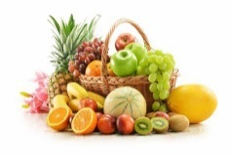 | Kiwis  Noix, arachides  Boissons gazeuses  Croustilles  Sucreries  Fruits séchés du commerce  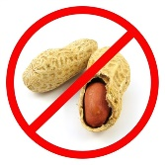  Produits céréaliers (Ex. : Barres tendres, muffins, céréales…)

Les collations doivent être placées dans un contenant hermétique.

Pour les produits réfrigérés, il faut s'assurer de placer un bloc rafraîchissant (ice pak).

Nous vous rappelons également que le matériel scolaire qui sera abîmé par une collation devra être défrayé par le parent.

Les problématiques d'allergie seront traitées de façon particulière selon la recommandation de l’infirmière scolaire.

Une collation = petit goûter

